Памятка для родителей
«Теперь я первоклассник»
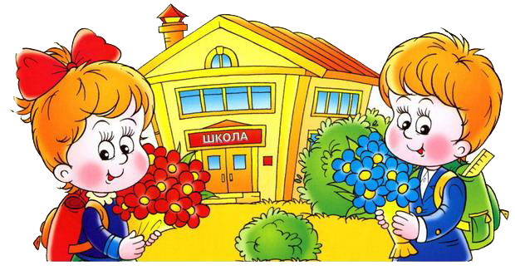

Советы родителям первоклассников
Сегодня мне хочется обратиться к самым, пожалуй, счастливым родителям – родителям первоклассников – с такими словами: "Дорога наша жизнь, но дороже детей нет ничего". Так давайте остановимся на некоторых важных аспектах воспитания в адаптационный период.
Поступление в школу для ребенка – это стресс. Очень много нового и непривычного видит он в школе. Особенность сегодняшних детей, пришедших в первый класс, – быстрая утомляемость. На первом уроке они откровенно зевают, на третьем – лежат на партах. Чем мы, взрослые, можем помочь ребенку? Прежде всего стоит помнить о старых и надежных способах поддержания здоровья первоклассника. Это соблюдение режима дня: сон не менее 10 часов в сутки, обязательно полноценное питание, физические упражнения. Оправданным будет ограничение просмотра телепередач до 30 минут в день. Хорошо восстанавливают эмоциональное благополучие ребенка длительные (до двух часов) прогулки на воздухе – не прогулка по магазинам, а прогулка в парке. С раннего утра настраивайте ребенка на доброе отношение ко всему. Скажите: "Доброе утро", – и собирайтесь в школу без суеты.
а) Придя с ребенком в школу, постарайтесь обойтись без нравоучений, так как они ничего, кроме утренней усталости, не дают. А вот объяснить безопасный путь в школу ребенку необходимо. Безопасный, но не короткий.
б) Встречая ребенка в школе после уроков, порадуйтесь вместе с ним тому, что он сумел потрудиться самостоятельно, без вас, целых три часа. Терпеливо выслушайте его, похвалите, поддержите и ни в коем случае не ругайте – ведь пока еще не за что.
Что же делать, если появились первые трудности? Будьте щедры на похвалу, для первоклассника сейчас это очень важно. Замечание должно быть конкретным, а не касаться личности ребенка. Он не неряха, просто сейчас у него в тетради маленький беспорядок. Не делайте ребенку несколько замечаний сразу.
в) Ни в коем случае не сравнивайте ребенка с другими детьми. Это ведет либо к озлоблению, либо к формированию неуверенности в себе.
Я не встречала родителей, которые бы обижались на своих детей за испачканные пеленки, а вот за испачканные тетрадки – сколько угодно. Хотя и в том и в другом случае период марания неизбежен. Ребенку не нужна позиция прокурора, которую так часто занимают родители: "Будешь переписывать пять раз, пока не получится хорошо!" Это недопустимо. Пожалуйста, помните об этом.
Сегодня одна из главных задач школы – оздоровление ребенка, и потому в целях облегчения процесса адаптации первоклассника применяется ступенчатый режим учебных занятий с постепенным наращиванием учебной нагрузки: в сентябре – 3 урока по 35 минут каждый, со второго полугодия – 4 урока по 35 минут.
Духовное и физическое здоровье первоклассника зависит от контактов со всеми, кто работает в школе. Невозможно не уважать учителя начальной школы, потому что он работает и живет жизнью своих ребят. Поддержите словом и делом своего учителя, помогите ему. Не спешите осуждать учителя, администрацию школы, не торопитесь категорично высказывать свое мнение о них – лучше посоветуйтесь: ведь все, что делается учителем, прежде всего делается на благо вашего ребенка.
Встреча встрече рознь
Вспомните слова, которые произносятся чаще всего родители, когда их сын или дочь возвращается из школы. Конечно, вы угадали: "Какие сегодня оценки?" А вы попробуйте иначе. Встретив малыша в школьном вестибюле и направляясь к дому, спросите его: "Что сегодня на уроках было интересного? Что тебе понравилось, а что огорчило?" Какой необъятный внутренний мир, неизведанный пласт жизни собственного ребенка вы обнаружите. Как трепетно и доверчиво раскроется перед вами его сердце. Это дорогого стоит.
Дети любят похвалу, всегда стараются доставить радость родителям, но они должны быть уверены: их дела волнуют взрослых, заставляют близких беспокоиться и переживать. Вот и найдите повод похвалить ребенка. Пусть он почувствует удовлетворение от учебы, восторг от ощущения успеха. Таким образом, конкретная помощь первокласснику складывается из нескольких вещей: Непосредственного присутствия рядом с ними родителей; заинтересованности взрослых в учебном труде ребенка; Постоянного контроля за его деятельностью.
Читайте детям на ночь!
Собственно, постепенно это становится одним из любимых режимных моментов, объединяющих семью. И не просто развивает умение слушать, детский кругозор и воображение. Книга становится подарком, наградой. Из заинтересованного слушателя ребёнок постепенно превращается во вдумчивого читателя. Поймайте момент, когда ребёнок заглянет в книжку и спросит: «А что ты читаешь, мама?» Это наилучшее время сформировать у него интерес к чтению вообще и к слову, в частности. От вашего старания (а вы, конечно, будете читать очень выразительно и от души!) зависит, появится ли у вашего чада желание прочитать так же, как вы. Ведь дети берут пример с нас – родителей. А наша задача – показать как можно больше положительных примеров.
Упражнение на развитие произвольного внимания.
Ребенку дают лист бумаги, цветные карандаши и просят нарисовать в ряд 10 треугольников. Когда эта работа будет завершена, ребенка предупреждают о необходимости быть внимательным, так как инструкция произносится только один раз. "Будь внимательным, заштрихуй красным карандашом третий, седьмой и девятый треугольники" Если ребенок переспрашивает, ответить - пусть делает так, как понял. Если ребенок справился с первым заданием, можно продолжить работу, постепенно усложняя задания.
Самое главное: Помните что успехи детей это успехи их родителей!

